用户账户操作：

需要开启统一账户，且开启统一账户后，才能获取api

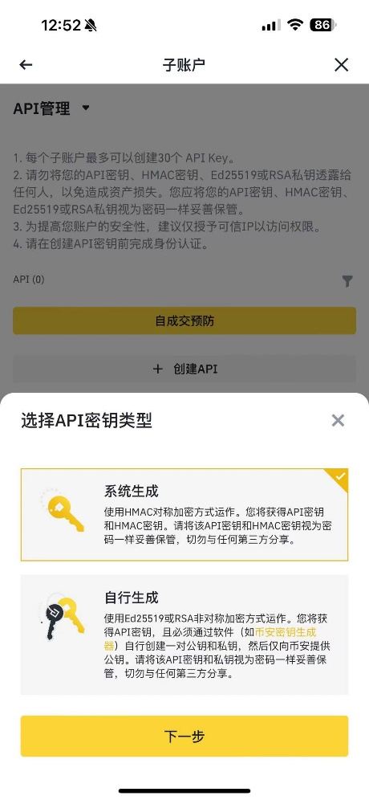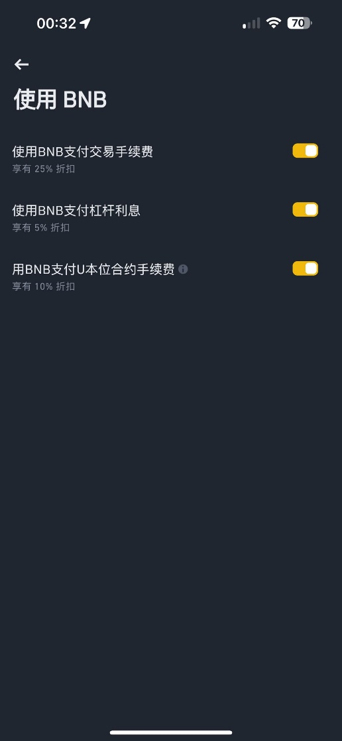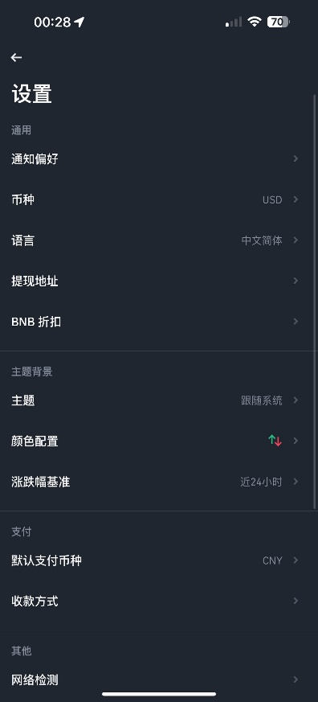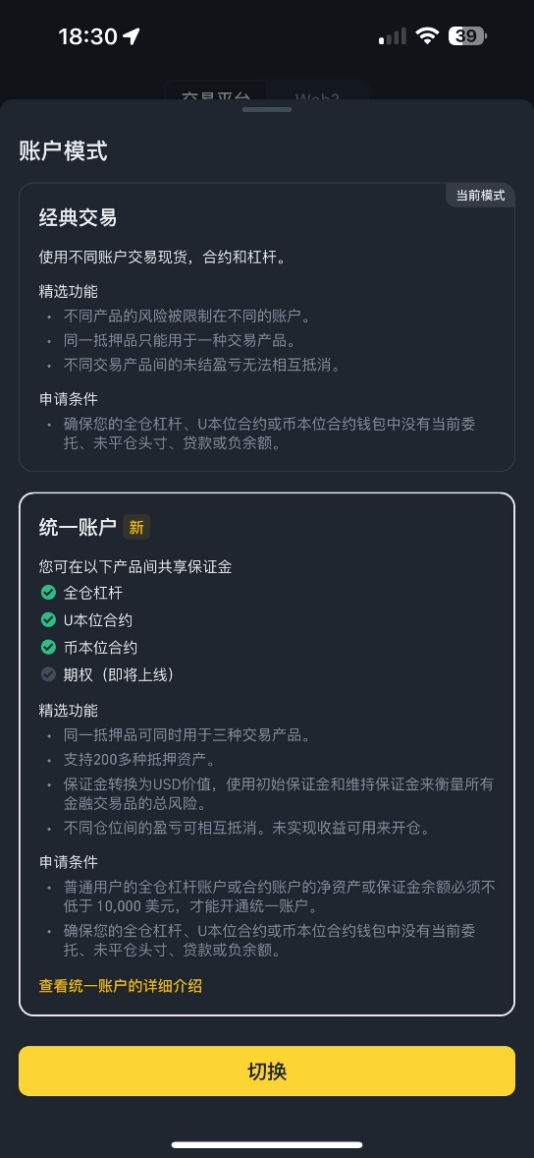

需要开启BNB手续费折扣

BNB购买，需要有总资金量的千分之5

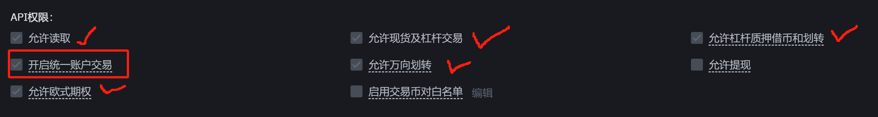

比特币最少100刀

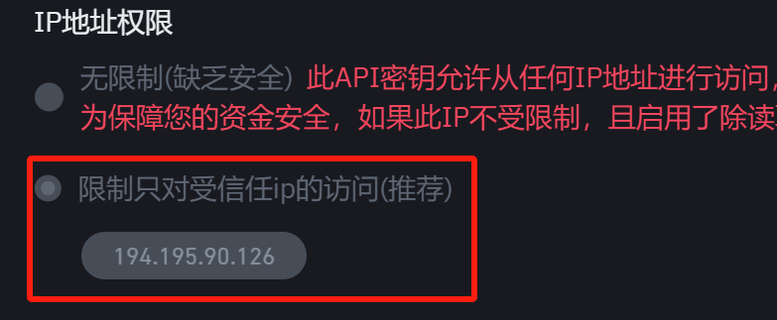

根据保证金率，定期调整仓位！

最近2年

平均年化资金费率: 80.88% 方差: 0.9348 年平均每日成交额: 6811万USD 代码: SXPUSDT

平均年化资金费率: 61.25% 方差: 0.7130 年平均每日成交额: 5763万USD 代码: ZRXUSDT

平均年化资金费率: 57.85% 方差: 0.8597 年平均每日成交额: 2837万USD 代码: ENJUSDT

平均年化资金费率: 56.31% 方差: 0.8615 年平均每日成交额: 2890万USD 代码: RENUSDT

平均年化资金费率: 56.03% 方差: 0.8675 年平均每日成交额: 3521万USD 代码: ALPHAUSDT

平均年化资金费率: 55.32% 方差: 0.8915 年平均每日成交额: 4277万USD 代码: KAVAUSDT

平均年化资金费率: 55.24% 方差: 0.9308 年平均每日成交额: 19225万USD 代码: FTMUSDT

平均年化资金费率: 54.84% 方差: 0.6493 年平均每日成交额: 1645万USD 代码: ZENUSDT

平均年化资金费率: 52.65% 方差: 0.7608 年平均每日成交额: 5393万USD 代码: CHZUSDT

平均年化资金费率: 52.42% 方差: 1.2526 年平均每日成交额: 291万USD 代码: DEFIUSDT

平均年化资金费率: 51.82% 方差: 1.1849 年平均每日成交额: 4536万USD 代码: OCEANUSDT

平均年化资金费率: 50.50% 方差: 0.7971 年平均每日成交额: 3252万USD 代码: RLCUSDT

平均年化资金费率: 50.48% 方差: 0.7460 年平均每日成交额: 6559万USD 代码: AAVEUSDT

平均年化资金费率: 49.06% 方差: 0.3702 年平均每日成交额: 4500万USD 代码: ALGOUSDT

平均年化资金费率: 48.51% 方差: 0.7735 年平均每日成交额: 2903万USD 代码: ZILUSDT

平均年化资金费率: 48.45% 方差: 0.8023 年平均每日成交额: 7846万USD 代码: BLZUSDT

平均年化资金费率: 48.40% 方差: 0.3896 年平均每日成交额: 17530万USD 代码: DOTUSDT

平均年化资金费率: 47.98% 方差: 0.6475 年平均每日成交额: 33466万USD 代码: MATICUSDT

平均年化资金费率: 47.07% 方差: 0.7023 年平均每日成交额: 2524万USD 代码: SKLUSDT

平均年化资金费率: 46.54% 方差: 1.5116 年平均每日成交额: 3661万USD 代码: EGLDUSDT

平均年化资金费率: 45.97% 方差: 1.0502 年平均每日成交额: 2239万USD 代码: BANDUSDT

平均年化资金费率: 42.99% 方差: 0.3973 年平均每日成交额: 3097万USD 代码: OMGUSDT

平均年化资金费率: 42.38% 方差: 0.8672 年平均每日成交额: 4291万USD 代码: BELUSDT

平均年化资金费率: 41.83% 方差: 0.8109 年平均每日成交额: 1935万USD 代码: KSMUSDT

平均年化资金费率: 41.44% 方差: 0.5616 年平均每日成交额: 11062万USD 代码: UNIUSDT

平均年化资金费率: 40.82% 方差: 1.0858 年平均每日成交额: 1949万USD 代码: LRCUSDT

平均年化资金费率: 40.29% 方差: 1.0731 年平均每日成交额: 2432万USD 代码: ICXUSDT

平均年化资金费率: 39.90% 方差: 0.5954 年平均每日成交额: 9216万USD 代码: MKRUSDT

平均年化资金费率: 39.80% 方差: 0.7206 年平均每日成交额: 9538万USD 代码: SANDUSDT

平均年化资金费率: 39.12% 方差: 0.1460 年平均每日成交额: 12361万USD 代码: 1000RATSUSDT

平均年化资金费率: 37.49% 方差: 0.1451 年平均每日成交额: 4543万USD 代码: TOKENUSDT

平均年化资金费率: 37.26% 方差: 0.7398 年平均每日成交额: 3765万USD 代码: YFIUSDT

平均年化资金费率: 37.15% 方差: 0.8709 年平均每日成交额: 8256万USD 代码: STORJUSDT

平均年化资金费率: 36.51% 方差: 0.4331 年平均每日成交额: 19989万USD 代码: NEARUSDT

平均年化资金费率: 36.38% 方差: 0.4717 年平均每日成交额: 2277万USD 代码: LITUSDT

平均年化资金费率: 35.65% 方差: 1.0196 年平均每日成交额: 3744万USD 代码: 1INCHUSDT

平均年化资金费率: 35.44% 方差: 0.3424 年平均每日成交额: 2494万USD 代码: SFPUSDT

平均年化资金费率: 35.28% 方差: 0.6298 年平均每日成交额: 5324万USD 代码: SUSHIUSDT

平均年化资金费率: 34.50% 方差: 1.7571 年平均每日成交额: 3287万USD 代码: FLMUSDT

平均年化资金费率: 34.34% 方差: 0.8262 年平均每日成交额: 8122万USD 代码: WAVESUSDT

平均年化资金费率: 33.55% 方差: 0.6223 年平均每日成交额: 68727万USD 代码: DOGEUSDT

平均年化资金费率: 33.09% 方差: 0.3512 年平均每日成交额: 1812万USD 代码: RVNUSDT

平均年化资金费率: 33.06% 方差: 0.8104 年平均每日成交额: 5898万USD 代码: SNXUSDT

平均年化资金费率: 33.02% 方差: 0.3432 年平均每日成交额: 12155万USD 代码: ATOMUSDT

平均年化资金费率: 32.90% 方差: 0.3526 年平均每日成交额: 6432万USD 代码: UNFIUSDT

平均年化资金费率: 32.77% 方差: 1.0564 年平均每日成交额: 3407万USD 代码: KNCUSDT

平均年化资金费率: 32.33% 方差: 0.4380 年平均每日成交额: 1865万USD 代码: ALICEUSDT

平均年化资金费率: 32.12% 方差: 0.3784 年平均每日成交额: 1242万USD 代码: DENTUSDT

平均年化资金费率: 31.00% 方差: 1.2124 年平均每日成交额: 29675万USD 代码: TRBUSDT

平均年化资金费率: 30.89% 方差: 0.2957 年平均每日成交额: 2516万USD 代码: XTZUSDT

平均年化资金费率: 30.53% 方差: 0.9985 年平均每日成交额: 6439万USD 代码: GRTUSDT

平均年化资金费率: 29.78% 方差: 0.4342 年平均每日成交额: 1978万USD 代码: HOTUSDT

平均年化资金费率: 29.63% 方差: 0.5394 年平均每日成交额: 4184万USD 代码: ONTUSDT

平均年化资金费率: 29.21% 方差: 0.2116 年平均每日成交额: 2252万USD 代码: ZECUSDT

平均年化资金费率: 28.62% 方差: 0.0860 年平均每日成交额: 20907万USD 代码: ONDOUSDT

平均年化资金费率: 28.33% 方差: 0.1734 年平均每日成交额: 68174万USD 代码: WIFUSDT

平均年化资金费率: 28.20% 方差: 0.2059 年平均每日成交额: 75983万USD 代码: XRPUSDT

平均年化资金费率: 27.40% 方差: 1.4283 年平均每日成交额: 2773万USD 代码: RSRUSDT

平均年化资金费率: 27.40% 方差: 0.0847 年平均每日成交额: 3171万USD 代码: KASUSDT

平均年化资金费率: 27.38% 方差: 0.2002 年平均每日成交额: 6908万USD 代码: XLMUSDT

平均年化资金费率: 27.27% 方差: 0.3907 年平均每日成交额: 1342万USD 代码: BATUSDT

平均年化资金费率: 26.87% 方差: 0.3761 年平均每日成交额: 478万USD 代码: BTCDOMUSDT

平均年化资金费率: 26.28% 方差: 0.3162 年平均每日成交额: 19739万USD 代码: ETCUSDT

平均年化资金费率: 26.28% 方差: 0.0605 年平均每日成交额: 13848万USD 代码: BIGTIMEUSDT

平均年化资金费率: 26.22% 方差: 0.5392 年平均每日成交额: 1448万USD 代码: REEFUSDT

平均年化资金费率: 26.19% 方差: 0.1933 年平均每日成交额: 8064万USD 代码: MYROUSDT

平均年化资金费率: 25.98% 方差: 0.2273 年平均每日成交额: 27890万USD 代码: ADAUSDT

平均年化资金费率: 25.94% 方差: 0.3318 年平均每日成交额: 5866万USD 代码: HBARUSDT

平均年化资金费率: 25.76% 方差: 0.5166 年平均每日成交额: 3210万USD 代码: COTIUSDT

平均年化资金费率: 25.53% 方差: 0.3281 年平均每日成交额: 1988万USD 代码: CELRUSDT

平均年化资金费率: 25.30% 方差: 0.1427 年平均每日成交额: 33663万USD 代码: LTCUSDT

平均年化资金费率: 24.95% 方差: 1.1539 年平均每日成交额: 7701万USD 代码: AXSUSDT

平均年化资金费率: 24.76% 方差: 0.0992 年平均每日成交额: 13010万USD 代码: EOSUSDT

平均年化资金费率: 24.26% 方差: 0.3247 年平均每日成交额: 3600万USD 代码: VETUSDT

平均年化资金费率: 23.91% 方差: 0.1104 年平均每日成交额: 643713万USD 代码: ETHUSDT

平均年化资金费率: 23.28% 方差: 0.0498 年平均每日成交额: 1632万USD 代码: ETHWUSDT

平均年化资金费率: 22.81% 方差: 0.9471 年平均每日成交额: 4115万USD 代码: ANKRUSDT

平均年化资金费率: 22.68% 方差: 1.2677 年平均每日成交额: 647万USD 代码: CTKUSDT

平均年化资金费率: 22.29% 方差: 0.2913 年平均每日成交额: 5381万USD 代码: STMXUSDT

平均年化资金费率: 22.09% 方差: 0.4748 年平均每日成交额: 12947万USD 代码: LINAUSDT

平均年化资金费率: 21.68% 方差: 0.3333 年平均每日成交额: 4235万USD 代码: OGNUSDT

平均年化资金费率: 21.64% 方差: 0.1445 年平均每日成交额: 2657万USD 代码: QTUMUSDT

平均年化资金费率: 20.75% 方差: 0.9260 年平均每日成交额: 33955万USD 代码: AVAXUSDT

平均年化资金费率: 20.69% 方差: 0.1344 年平均每日成交额: 70540万USD 代码: 1000PEPEUSDT

平均年化资金费率: 20.58% 方差: 0.1879 年平均每日成交额: 7117万USD 代码: NEOUSDT

平均年化资金费率: 20.46% 方差: 0.2306 年平均每日成交额: 31452万USD 代码: 1000BONKUSDT

平均年化资金费率: 20.10% 方差: 0.1207 年平均每日成交额: 2644万USD 代码: MAVIAUSDT

平均年化资金费率: 19.96% 方差: 0.0329 年平均每日成交额: 71847万USD 代码: ORDIUSDT

平均年化资金费率: 19.93% 方差: 0.3159 年平均每日成交额: 36278万USD 代码: BCHUSDT

平均年化资金费率: 19.70% 方差: 0.0601 年平均每日成交额: 2237万USD 代码: MDTUSDT

平均年化资金费率: 18.95% 方差: 0.1926 年平均每日成交额: 1640万USD 代码: DASHUSDT

平均年化资金费率: 18.70% 方差: 1.3225 年平均每日成交额: 10041万USD 代码: RUNEUSDT

平均年化资金费率: 18.67% 方差: 0.0749 年平均每日成交额: 1353万USD 代码: GLMRUSDT

平均年化资金费率: 18.51% 方差: 0.0497 年平均每日成交额: 20827万USD 代码: 1000SATSUSDT

平均年化资金费率: 18.51% 方差: 0.0211 年平均每日成交额: 3721万USD 代码: DOGEUSDC

平均年化资金费率: 18.39% 方差: 0.4454 年平均每日成交额: 5603万USD 代码: MANAUSDT

平均年化资金费率: 18.38% 方差: 0.0250 年平均每日成交额: 755万USD 代码: LINKUSDC

平均年化资金费率: 18.18% 方差: 0.4322 年平均每日成交额: 2180万USD 代码: CHRUSDT

平均年化资金费率: 18.18% 方差: 0.0391 年平均每日成交额: 1331万USD 代码: COMBOUSDT

平均年化资金费率: 17.99% 方差: 0.8346 年平均每日成交额: 179110万USD 代码: SOLUSDT

平均年化资金费率: 17.96% 方差: 0.0613 年平均每日成交额: 7494万USD 代码: BAKEUSDT

平均年化资金费率: 17.91% 方差: 0.0310 年平均每日成交额: 19024万USD 代码: JTOUSDT

平均年化资金费率: 17.78% 方差: 0.0256 年平均每日成交额: 16654万USD 代码: SOLUSDC

平均年化资金费率: 17.76% 方差: 0.0493 年平均每日成交额: 6507万USD 代码: ARKMUSDT

平均年化资金费率: 17.68% 方差: 0.0268 年平均每日成交额: 16891万USD 代码: MEMEUSDT

平均年化资金费率: 17.58% 方差: 0.0737 年平均每日成交额: 985万USD 代码: TLMUSDT

平均年化资金费率: 17.05% 方差: 0.0915 年平均每日成交额: 2451万USD 代码: KEYUSDT

平均年化资金费率: 17.04% 方差: 0.2656 年平均每日成交额: 1906万USD 代码: NKNUSDT

平均年化资金费率: 17.01% 方差: 0.0283 年平均每日成交额: 1874万USD 代码: ILVUSDT

平均年化资金费率: 16.90% 方差: 0.0236 年平均每日成交额: 3257万USD 代码: BADGERUSDT

平均年化资金费率: 16.86% 方差: 0.2106 年平均每日成交额: 6628万USD 代码: TRXUSDT

平均年化资金费率: 16.79% 方差: 0.3192 年平均每日成交额: 1446万USD 代码: IOSTUSDT

平均年化资金费率: 16.62% 方差: 0.0142 年平均每日成交额: 1438万USD 代码: WLDUSDC

平均年化资金费率: 16.50% 方差: 0.0455 年平均每日成交额: 947万USD 代码: SUIUSDC

平均年化资金费率: 16.49% 方差: 0.0859 年平均每日成交额: 13665万USD 代码: TONUSDT

平均年化资金费率: 16.41% 方差: 0.0302 年平均每日成交额: 1842万USD 代码: BICOUSDT

平均年化资金费率: 16.25% 方差: 0.0460 年平均每日成交额: 5155万USD 代码: EDUUSDT

平均年化资金费率: 16.23% 方差: 0.4080 年平均每日成交额: 3021万USD 代码: IOTAUSDT

平均年化资金费率: 16.22% 方差: 0.0146 年平均每日成交额: 4731万USD 代码: XRPUSDC

平均年化资金费率: 15.93% 方差: 0.0353 年平均每日成交额: 1316万USD 代码: STEEMUSDT

平均年化资金费率: 15.91% 方差: 0.0587 年平均每日成交额: 3429万USD 代码: MAVUSDT

平均年化资金费率: 15.57% 方差: 0.0357 年平均每日成交额: 13511万USD 代码: PIXELUSDT

平均年化资金费率: 15.54% 方差: 0.0563 年平均每日成交额: 5994万USD 代码: 1000PEPEUSDC

平均年化资金费率: 15.53% 方差: 0.0217 年平均每日成交额: 1396万USD 代码: TWTUSDT

平均年化资金费率: 15.46% 方差: 0.0246 年平均每日成交额: 3944万USD 代码: NTRNUSDT

平均年化资金费率: 15.29% 方差: 0.2903 年平均每日成交额: 8805万USD 代码: FRONTUSDT

平均年化资金费率: 15.18% 方差: 0.2573 年平均每日成交额: 5512万USD 代码: POWRUSDT

平均年化资金费率: 15.16% 方差: 0.0138 年平均每日成交额: 45924万USD 代码: ETHUSDC

平均年化资金费率: 15.16% 方差: 0.0174 年平均每日成交额: 96257万USD 代码: BTCUSDC

平均年化资金费率: 15.06% 方差: 0.0315 年平均每日成交额: 5026万USD 代码: BSVUSDT

平均年化资金费率: 14.87% 方差: 0.0342 年平均每日成交额: 6440万USD 代码: USTCUSDT

平均年化资金费率: 14.78% 方差: 0.0313 年平均每日成交额: 7578万USD 代码: ACEUSDT

平均年化资金费率: 14.53% 方差: 0.2605 年平均每日成交额: 7945万USD 代码: ICPUSDT

平均年化资金费率: 14.50% 方差: 0.0183 年平均每日成交额: 4030万USD 代码: CAKEUSDT

平均年化资金费率: 14.45% 方差: 0.0123 年平均每日成交额: 950万USD 代码: 1000SHIBUSDC

平均年化资金费率: 14.35% 方差: 0.0287 年平均每日成交额: 2687万USD 代码: AGLDUSDT

平均年化资金费率: 14.31% 方差: 0.0267 年平均每日成交额: 17506万USD 代码: JUPUSDT

平均年化资金费率: 14.21% 方差: 0.0105 年平均每日成交额: 629万USD 代码: AVAXUSDC

平均年化资金费率: 14.13% 方差: 0.0549 年平均每日成交额: 6069万USD 代码: NFPUSDT

平均年化资金费率: 14.10% 方差: 0.0210 年平均每日成交额: 1872万USD 代码: ORDIUSDC

平均年化资金费率: 14.04% 方差: 0.0310 年平均每日成交额: 5507万USD 代码: PORTALUSDT

平均年化资金费率: 14.04% 方差: 0.1893 年平均每日成交额: 1411万USD 代码: RADUSDT

平均年化资金费率: 13.98% 方差: 0.0226 年平均每日成交额: 8841万USD 代码: AIUSDT

平均年化资金费率: 13.97% 方差: 0.0799 年平均每日成交额: 6456万USD 代码: PENDLEUSDT

平均年化资金费率: 13.81% 方差: 0.0743 年平均每日成交额: 1360104万USD 代码: BTCUSDT

平均年化资金费率: 13.71% 方差: 0.0657 年平均每日成交额: 39260万USD 代码: WLDUSDT

平均年化资金费率: 13.40% 方差: 0.1196 年平均每日成交额: 6297万USD 代码: ZETAUSDT

平均年化资金费率: 13.32% 方差: 0.0839 年平均每日成交额: 1894万USD 代码: XVSUSDT

平均年化资金费率: 13.28% 方差: 0.0337 年平均每日成交额: 1875万USD 代码: SLPUSDT

平均年化资金费率: 12.83% 方差: 0.0699 年平均每日成交额: 10904万USD 代码: PYTHUSDT

平均年化资金费率: 12.73% 方差: 0.0123 年平均每日成交额: 3282万USD 代码: HOOKUSDT

平均年化资金费率: 12.47% 方差: 0.0316 年平均每日成交额: 12479万USD 代码: ALTUSDT

平均年化资金费率: 12.42% 方差: 0.1991 年平均每日成交额: 628万USD 代码: DGBUSDT

平均年化资金费率: 12.40% 方差: 0.0144 年平均每日成交额: 3971万USD 代码: SSVUSDT

平均年化资金费率: 12.07% 方差: 0.0721 年平均每日成交额: 1952万USD 代码: IOTXUSDT

平均年化资金费率: 12.05% 方差: 0.0146 年平均每日成交额: 1187万USD 代码: HFTUSDT

平均年化资金费率: 11.96% 方差: 0.0235 年平均每日成交额: 48053万USD 代码: BOMEUSDT

平均年化资金费率: 11.93% 方差: 0.0302 年平均每日成交额: 2569万USD 代码: AXLUSDT

平均年化资金费率: 11.81% 方差: 0.0231 年平均每日成交额: 5718万USD 代码: HIGHUSDT

平均年化资金费率: 11.76% 方差: 0.0443 年平均每日成交额: 10543万USD 代码: STRKUSDT

平均年化资金费率: 11.70% 方差: 0.0135 年平均每日成交额: 5053万USD 代码: CKBUSDT

平均年化资金费率: 11.64% 方差: 0.0148 年平均每日成交额: 39759万USD 代码: ARBUSDT

平均年化资金费率: 11.60% 方差: 0.0589 年平均每日成交额: 29925万USD 代码: TIAUSDT

平均年化资金费率: 11.59% 方差: 0.7080 年平均每日成交额: 5909万USD 代码: HIFIUSDT

平均年化资金费率: 11.59% 方差: 0.0767 年平均每日成交额: 27618万USD 代码: SUIUSDT

平均年化资金费率: 11.54% 方差: 0.0140 年平均每日成交额: 8829万USD 代码: AGIXUSDT

平均年化资金费率: 11.53% 方差: 0.0916 年平均每日成交额: 12766万USD 代码: 1000FLOKIUSDT

平均年化资金费率: 11.39% 方差: 0.0178 年平均每日成交额: 23358万USD 代码: CFXUSDT

平均年化资金费率: 11.32% 方差: 0.0138 年平均每日成交额: 1923万USD 代码: GMXUSDT

平均年化资金费率: 11.21% 方差: 0.0363 年平均每日成交额: 4179万USD 代码: BEAMXUSDT

平均年化资金费率: 11.14% 方差: 0.0268 年平均每日成交额: 4282万USD 代码: ARUSDT

平均年化资金费率: 11.03% 方差: 0.4742 年平均每日成交额: 3977万USD 代码: BONDUSDT

平均年化资金费率: 11.02% 方差: 0.0825 年平均每日成交额: 949万USD 代码: SNTUSDT

平均年化资金费率: 10.85% 方差: 0.0723 年平均每日成交额: 15940万USD 代码: MASKUSDT

平均年化资金费率: 10.80% 方差: 0.0144 年平均每日成交额: 1624万USD 代码: METISUSDT

平均年化资金费率: 10.78% 方差: 0.9172 年平均每日成交额: 3178万USD 代码: ORBSUSDT

平均年化资金费率: 10.74% 方差: 1.1225 年平均每日成交额: 3157万USD 代码: XEMUSDT

平均年化资金费率: 10.74% 方差: 0.0689 年平均每日成交额: 15931万USD 代码: MANTAUSDT

平均年化资金费率: 10.71% 方差: 0.2077 年平均每日成交额: 2284万USD 代码: ATAUSDT

平均年化资金费率: 10.70% 方差: 0.0306 年平均每日成交额: 3174万USD 代码: PHBUSDT

平均年化资金费率: 10.68% 方差: 0.5461 年平均每日成交额: 1511万USD 代码: ONEUSDT

平均年化资金费率: 10.61% 方差: 0.3588 年平均每日成交额: 32819万USD 代码: LINKUSDT

平均年化资金费率: 10.52% 方差: 0.1760 年平均每日成交额: 3132万USD 代码: XMRUSDT

平均年化资金费率: 10.51% 方差: 0.5386 年平均每日成交额: 10368万USD 代码: POLYXUSDT

平均年化资金费率: 10.30% 方差: 0.0356 年平均每日成交额: 17216万USD 代码: GALAUSDT

平均年化资金费率: 10.12% 方差: 0.0248 年平均每日成交额: 12251万USD 代码: FETUSDT

平均年化资金费率: 10.02% 方差: 0.4977 年平均每日成交额: 1097万USD 代码: IDEXUSDT

平均年化资金费率: 9.96% 方差: 0.0112 年平均每日成交额: 4841万USD 代码: MAGICUSDT

平均年化资金费率: 9.94% 方差: 0.3402 年平均每日成交额: 1290万USD 代码: OXTUSDT

平均年化资金费率: 9.85% 方差: 0.0143 年平均每日成交额: 3560万USD 代码: VANRYUSDT

平均年化资金费率: 9.80% 方差: 0.0337 年平均每日成交额: 2943万USD 代码: ACHUSDT

平均年化资金费率: 9.39% 方差: 0.0767 年平均每日成交额: 12823万USD 代码: XAIUSDT

平均年化资金费率: 9.34% 方差: 0.0691 年平均每日成交额: 10362万USD 代码: OMUSDT

平均年化资金费率: 9.33% 方差: 0.1395 年平均每日成交额: 7286万USD 代码: DYMUSDT

平均年化资金费率: 9.10% 方差: 0.0919 年平均每日成交额: 4807万USD 代码: CELOUSDT

平均年化资金费率: 8.48% 方差: 0.0734 年平均每日成交额: 15306万USD 代码: STXUSDT

平均年化资金费率: 8.27% 方差: 0.3699 年平均每日成交额: 2456万USD 代码: GTCUSDT

平均年化资金费率: 7.92% 方差: 0.1280 年平均每日成交额: 3095万USD 代码: C98USDT

平均年化资金费率: 7.90% 方差: 0.0662 年平均每日成交额: 1105万USD 代码: DODOXUSDT

平均年化资金费率: 7.69% 方差: 0.5935 年平均每日成交额: 3596万USD 代码: MOVRUSDT

最近365天

平均年化资金费率: 39.12% 方差: 0.1460 年平均每日成交额: 12363万USD 代码: 1000RATSUSDT

平均年化资金费率: 37.49% 方差: 0.1451 年平均每日成交额: 4543万USD 代码: TOKENUSDT

平均年化资金费率: 28.62% 方差: 0.0860 年平均每日成交额: 20908万USD 代码: ONDOUSDT

平均年化资金费率: 28.33% 方差: 0.1734 年平均每日成交额: 68185万USD 代码: WIFUSDT

平均年化资金费率: 27.40% 方差: 0.0847 年平均每日成交额: 3171万USD 代码: KASUSDT

平均年化资金费率: 26.28% 方差: 0.0605 年平均每日成交额: 13848万USD 代码: BIGTIMEUSDT

平均年化资金费率: 26.19% 方差: 0.1933 年平均每日成交额: 8064万USD 代码: MYROUSDT

平均年化资金费率: 25.74% 方差: 0.1235 年平均每日成交额: 70543万USD 代码: 1000PEPEUSDT

平均年化资金费率: 23.28% 方差: 0.0498 年平均每日成交额: 1632万USD 代码: ETHWUSDT

平均年化资金费率: 21.46% 方差: 0.0658 年平均每日成交额: 2451万USD 代码: KEYUSDT

平均年化资金费率: 20.46% 方差: 0.2306 年平均每日成交额: 31453万USD 代码: 1000BONKUSDT

平均年化资金费率: 20.10% 方差: 0.1207 年平均每日成交额: 2644万USD 代码: MAVIAUSDT

平均年化资金费率: 20.00% 方差: 0.0579 年平均每日成交额: 2237万USD 代码: MDTUSDT

平均年化资金费率: 19.96% 方差: 0.0329 年平均每日成交额: 71849万USD 代码: ORDIUSDT

平均年化资金费率: 19.23% 方差: 0.0402 年平均每日成交额: 1331万USD 代码: COMBOUSDT

平均年化资金费率: 18.67% 方差: 0.0749 年平均每日成交额: 1353万USD 代码: GLMRUSDT

平均年化资金费率: 18.51% 方差: 0.0497 年平均每日成交额: 20828万USD 代码: 1000SATSUSDT

平均年化资金费率: 18.51% 方差: 0.0211 年平均每日成交额: 3722万USD 代码: DOGEUSDC

平均年化资金费率: 18.38% 方差: 0.0250 年平均每日成交额: 755万USD 代码: LINKUSDC

平均年化资金费率: 18.32% 方差: 0.0538 年平均每日成交额: 5155万USD 代码: EDUUSDT

平均年化资金费率: 17.91% 方差: 0.0310 年平均每日成交额: 19024万USD 代码: JTOUSDT

平均年化资金费率: 17.78% 方差: 0.0256 年平均每日成交额: 16656万USD 代码: SOLUSDC

平均年化资金费率: 17.76% 方差: 0.0493 年平均每日成交额: 6507万USD 代码: ARKMUSDT

平均年化资金费率: 17.68% 方差: 0.0268 年平均每日成交额: 16891万USD 代码: MEMEUSDT

平均年化资金费率: 17.16% 方差: 0.0803 年平均每日成交额: 1411万USD 代码: RADUSDT

平均年化资金费率: 17.15% 方差: 0.1043 年平均每日成交额: 1097万USD 代码: IDEXUSDT

平均年化资金费率: 17.07% 方差: 0.0427 年平均每日成交额: 3429万USD 代码: MAVUSDT

平均年化资金费率: 17.01% 方差: 0.0283 年平均每日成交额: 1874万USD 代码: ILVUSDT

平均年化资金费率: 16.90% 方差: 0.0236 年平均每日成交额: 3257万USD 代码: BADGERUSDT

平均年化资金费率: 16.62% 方差: 0.0142 年平均每日成交额: 1438万USD 代码: WLDUSDC

平均年化资金费率: 16.50% 方差: 0.0455 年平均每日成交额: 947万USD 代码: SUIUSDC

平均年化资金费率: 16.49% 方差: 0.0859 年平均每日成交额: 13665万USD 代码: TONUSDT

平均年化资金费率: 16.41% 方差: 0.0302 年平均每日成交额: 1842万USD 代码: BICOUSDT

平均年化资金费率: 16.22% 方差: 0.0146 年平均每日成交额: 4731万USD 代码: XRPUSDC

平均年化资金费率: 15.93% 方差: 0.0353 年平均每日成交额: 1316万USD 代码: STEEMUSDT

平均年化资金费率: 15.75% 方差: 0.0549 年平均每日成交额: 27618万USD 代码: SUIUSDT

平均年化资金费率: 15.57% 方差: 0.0357 年平均每日成交额: 13511万USD 代码: PIXELUSDT

平均年化资金费率: 15.54% 方差: 0.0563 年平均每日成交额: 5995万USD 代码: 1000PEPEUSDC

平均年化资金费率: 15.53% 方差: 0.0217 年平均每日成交额: 1396万USD 代码: TWTUSDT

平均年化资金费率: 15.46% 方差: 0.0246 年平均每日成交额: 3945万USD 代码: NTRNUSDT

平均年化资金费率: 15.29% 方差: 0.2903 年平均每日成交额: 8805万USD 代码: FRONTUSDT

平均年化资金费率: 15.19% 方差: 0.0185 年平均每日成交额: 15306万USD 代码: STXUSDT

平均年化资金费率: 15.18% 方差: 0.2573 年平均每日成交额: 5512万USD 代码: POWRUSDT

平均年化资金费率: 15.16% 方差: 0.0138 年平均每日成交额: 45936万USD 代码: ETHUSDC

平均年化资金费率: 15.16% 方差: 0.0174 年平均每日成交额: 96285万USD 代码: BTCUSDC

平均年化资金费率: 15.06% 方差: 0.0315 年平均每日成交额: 5026万USD 代码: BSVUSDT

平均年化资金费率: 14.87% 方差: 0.0342 年平均每日成交额: 6440万USD 代码: USTCUSDT

平均年化资金费率: 14.78% 方差: 0.0313 年平均每日成交额: 7578万USD 代码: ACEUSDT

平均年化资金费率: 14.56% 方差: 0.1068 年平均每日成交额: 1894万USD 代码: XVSUSDT

平均年化资金费率: 14.50% 方差: 0.0183 年平均每日成交额: 4030万USD 代码: CAKEUSDT

平均年化资金费率: 14.45% 方差: 0.0123 年平均每日成交额: 950万USD 代码: 1000SHIBUSDC

平均年化资金费率: 14.43% 方差: 0.0186 年平均每日成交额: 23358万USD 代码: CFXUSDT

平均年化资金费率: 14.35% 方差: 0.0287 年平均每日成交额: 2687万USD 代码: AGLDUSDT

平均年化资金费率: 14.32% 方差: 0.0146 年平均每日成交额: 3971万USD 代码: SSVUSDT

平均年化资金费率: 14.31% 方差: 0.0267 年平均每日成交额: 17506万USD 代码: JUPUSDT

平均年化资金费率: 14.21% 方差: 0.0105 年平均每日成交额: 629万USD 代码: AVAXUSDC

平均年化资金费率: 14.13% 方差: 0.0549 年平均每日成交额: 6069万USD 代码: NFPUSDT

平均年化资金费率: 14.10% 方差: 0.0210 年平均每日成交额: 1872万USD 代码: ORDIUSDC

平均年化资金费率: 14.04% 方差: 0.0310 年平均每日成交额: 5507万USD 代码: PORTALUSDT

平均年化资金费率: 13.98% 方差: 0.0226 年平均每日成交额: 8841万USD 代码: AIUSDT

平均年化资金费率: 13.97% 方差: 0.0799 年平均每日成交额: 6457万USD 代码: PENDLEUSDT

平均年化资金费率: 13.71% 方差: 0.0657 年平均每日成交额: 39262万USD 代码: WLDUSDT

平均年化资金费率: 13.63% 方差: 0.0114 年平均每日成交额: 5053万USD 代码: CKBUSDT

平均年化资金费率: 13.40% 方差: 0.1196 年平均每日成交额: 6297万USD 代码: ZETAUSDT

平均年化资金费率: 13.28% 方差: 0.0337 年平均每日成交额: 1875万USD 代码: SLPUSDT

平均年化资金费率: 13.26% 方差: 0.0367 年平均每日成交额: 5718万USD 代码: HIGHUSDT

平均年化资金费率: 13.20% 方差: 0.0167 年平均每日成交额: 39760万USD 代码: ARBUSDT

平均年化资金费率: 12.83% 方差: 0.0699 年平均每日成交额: 10904万USD 代码: PYTHUSDT

平均年化资金费率: 12.82% 方差: 0.0184 年平均每日成交额: 1187万USD 代码: HFTUSDT

平均年化资金费率: 12.79% 方差: 0.0289 年平均每日成交额: 4822万USD 代码: LQTYUSDT

平均年化资金费率: 12.72% 方差: 0.0181 年平均每日成交额: 1923万USD 代码: GMXUSDT

平均年化资金费率: 12.66% 方差: 0.0152 年平均每日成交额: 8829万USD 代码: AGIXUSDT

平均年化资金费率: 12.61% 方差: 0.0235 年平均每日成交额: 3174万USD 代码: PHBUSDT

平均年化资金费率: 12.51% 方差: 0.1065 年平均每日成交额: 12767万USD 代码: 1000FLOKIUSDT

平均年化资金费率: 12.51% 方差: 0.0123 年平均每日成交额: 3282万USD 代码: HOOKUSDT

平均年化资金费率: 12.47% 方差: 0.0316 年平均每日成交额: 12479万USD 代码: ALTUSDT

平均年化资金费率: 11.96% 方差: 0.0235 年平均每日成交额: 48056万USD 代码: BOMEUSDT

平均年化资金费率: 11.93% 方差: 0.0302 年平均每日成交额: 2569万USD 代码: AXLUSDT

平均年化资金费率: 11.76% 方差: 0.0443 年平均每日成交额: 10543万USD 代码: STRKUSDT

平均年化资金费率: 11.60% 方差: 0.0589 年平均每日成交额: 29925万USD 代码: TIAUSDT

平均年化资金费率: 11.59% 方差: 0.7080 年平均每日成交额: 5910万USD 代码: HIFIUSDT

平均年化资金费率: 11.30% 方差: 0.0069 年平均每日成交额: 2086万USD 代码: FXSUSDT

平均年化资金费率: 11.22% 方差: 0.0278 年平均每日成交额: 3255万USD 代码: TRUUSDT

平均年化资金费率: 11.21% 方差: 0.0363 年平均每日成交额: 4179万USD 代码: BEAMXUSDT

平均年化资金费率: 11.11% 方差: 0.0232 年平均每日成交额: 12983万USD 代码: RNDRUSDT

平均年化资金费率: 11.03% 方差: 0.4742 年平均每日成交额: 3977万USD 代码: BONDUSDT

平均年化资金费率: 11.02% 方差: 0.0825 年平均每日成交额: 949万USD 代码: SNTUSDT

平均年化资金费率: 10.80% 方差: 0.0144 年平均每日成交额: 1624万USD 代码: METISUSDT

平均年化资金费率: 10.78% 方差: 0.9172 年平均每日成交额: 3178万USD 代码: ORBSUSDT

平均年化资金费率: 10.74% 方差: 0.0689 年平均每日成交额: 15931万USD 代码: MANTAUSDT

平均年化资金费率: 10.52% 方差: 0.0519 年平均每日成交额: 2943万USD 代码: ACHUSDT

平均年化资金费率: 10.51% 方差: 0.5386 年平均每日成交额: 10368万USD 代码: POLYXUSDT

平均年化资金费率: 10.20% 方差: 0.0205 年平均每日成交额: 12251万USD 代码: FETUSDT

平均年化资金费率: 9.94% 方差: 0.3402 年平均每日成交额: 1290万USD 代码: OXTUSDT

平均年化资金费率: 9.85% 方差: 0.0143 年平均每日成交额: 3562万USD 代码: VANRYUSDT

平均年化资金费率: 9.39% 方差: 0.0767 年平均每日成交额: 12823万USD 代码: XAIUSDT

平均年化资金费率: 9.34% 方差: 0.0691 年平均每日成交额: 10362万USD 代码: OMUSDT

平均年化资金费率: 9.33% 方差: 0.1395 年平均每日成交额: 7286万USD 代码: DYMUSDT

平均年化资金费率: 9.02% 方差: 0.0128 年平均每日成交额: 4739万USD 代码: LUNA2USDT

平均年化资金费率: 8.98% 方差: 0.0089 年平均每日成交额: 4841万USD 代码: MAGICUSDT

平均年化资金费率: 8.82% 方差: 0.0017 年平均每日成交额: 12485万USD 代码: LDOUSDT

平均年化资金费率: 8.71% 方差: 0.0811 年平均每日成交额: 10805万USD 代码: BLURUSDT

平均年化资金费率: 8.50% 方差: 0.0034 年平均每日成交额: 2936万USD 代码: STGUSDT

平均年化资金费率: 7.90% 方差: 0.0662 年平均每日成交额: 1105万USD 代码: DODOXUSDT

平均年化资金费率: 7.69% 方差: 0.5935 年平均每日成交额: 3596万USD 代码: MOVRUSDT

平均年化资金费率: 7.59% 方差: 0.0079 年平均每日成交额: 9487万USD 代码: 1000LUNCUSDT

平均年化资金费率: 7.26% 方差: 0.0063 年平均每日成交额: 2759万USD 代码: SPELLUSDT

平均年化资金费率: 6.99% 方差: 0.2983 年平均每日成交额: 608万USD 代码: STPTUSDT

平均年化资金费率: 6.96% 方差: 0.2825 年平均每日成交额: 19553万USD 代码: SEIUSDT

平均年化资金费率: 6.91% 方差: 0.2799 年平均每日成交额: 1515万USD 代码: WAXPUSDT

平均年化资金费率: 6.38% 方差: 0.1961 年平均每日成交额: 3933万USD 代码: SUPERUSDT

平均年化资金费率: 5.49% 方差: 0.3592 年平均每日成交额: 4920万USD 代码: LEVERUSDT

平均年化资金费率: 4.62% 方差: 0.5644 年平均每日成交额: 2390万USD 代码: RIFUSDT

平均年化资金费率: 3.77% 方差: 2.1299 年平均每日成交额: 7282万USD 代码: ARKUSDT

平均年化资金费率: 3.30% 方差: 0.2075 年平均每日成交额: 2647万USD 代码: TUSDT

平均年化资金费率: 3.17% 方差: 0.4814 年平均每日成交额: 2911万USD 代码: ASTRUSDT

平均年化资金费率: 2.61% 方差: 1.0392 年平均每日成交额: 2944万USD 代码: AMBUSDT

平均年化资金费率: 1.51% 方差: 0.3141 年平均每日成交额: 3852万USD 代码: LSKUSDT

平均年化资金费率: 1.47% 方差: 1.3591 年平均每日成交额: 9831万USD 代码: YGGUSDT

平均年化资金费率: 0.78% 方差: 0.0047 年平均每日成交额: 590万USD 代码: USDCUSDT

平均年化资金费率: 0.74% 方差: 0.0321 年平均每日成交额: 3026万USD 代码: RDNTUSDT

平均年化资金费率: -0.09% 方差: 0.3845 年平均每日成交额: 6244万USD 代码: ONGUSDT

平均年化资金费率: -0.42% 方差: 0.0476 年平均每日成交额: 27808万USD 代码: ETHFIUSDT

平均年化资金费率: -0.84% 方差: 0.1242 年平均每日成交额: 2168万USD 代码: RONINUSDT

平均年化资金费率: -1.31% 方差: 0.0160 年平均每日成交额: 23004万USD 代码: APTUSDT

平均年化资金费率: -1.95% 方差: 2.9435 年平均每日成交额: 9711万USD 代码: IDUSDT

平均年化资金费率: -2.88% 方差: 0.0369 年平均每日成交额: 1160万USD 代码: QNTUSDT

平均年化资金费率: -3.57% 方差: 1.5166 年平均每日成交额: 4497万USD 代码: PERPUSDT

平均年化资金费率: -4.77% 方差: 2.1822 年平均每日成交额: 2737万USD 代码: JOEUSDT

平均年化资金费率: -5.15% 方差: 3.4374 年平均每日成交额: 5656万USD 代码: MINAUSDT

平均年化资金费率: -6.97% 方差: 3.6358 年平均每日成交额: 18144万USD 代码: GASUSDT

平均年化资金费率: -8.90% 方差: 2.3122 年平均每日成交额: 6114万USD 代码: AUCTIONUSDT

平均年化资金费率: -9.15% 方差: 2.9071 年平均每日成交额: 10717万USD 代码: CYBERUSDT

平均年化资金费率: -9.38% 方差: 1.1100 年平均每日成交额: 3427万USD 代码: STRAXUSDT

平均年化资金费率: -10.39% 方差: 0.0905 年平均每日成交额: 2491万USD 代码: BNBUSDC

平均年化资金费率: -10.59% 方差: 1.8445 年平均每日成交额: 3564万USD 代码: BNTUSDT

平均年化资金费率: -11.27% 方差: 0.3097 年平均每日成交额: 739万USD 代码: CVXUSDT

平均年化资金费率: -14.53% 方差: 3.3923 年平均每日成交额: 4177万USD 代码: XVGUSDT

平均年化资金费率: -14.97% 方差: 3.0319 年平均每日成交额: 7741万USD 代码: GLMUSDT

平均年化资金费率: -20.87% 方差: 0.0361 年平均每日成交额: 20418万USD 代码: INJUSDT

平均年化资金费率: -21.66% 方差: 2.3337 年平均每日成交额: 2621万USD 代码: NMRUSDT

平均年化资金费率: -25.76% 方差: 4.4849 年平均每日成交额: 6095万USD 代码: UMAUSDT

平均年化资金费率: -34.80% 方差: 9.1896 年平均每日成交额: 10390万USD 代码: LOOMUSDT

平均年化资金费率: -41.04% 方差: 0.7964 年平均每日成交额: 17344万USD 代码: AEVOUSDT

最近180天  
平均年化资金费率: 47.42% 方差: 0.2012 年平均每日成交额: 70542万USD 代码: 1000PEPEUSDT

平均年化资金费率: 34.76% 方差: 0.1100 年平均每日成交额: 12362万USD 代码: 1000RATSUSDT

平均年化资金费率: 33.70% 方差: 0.1191 年平均每日成交额: 4543万USD 代码: TOKENUSDT

平均年化资金费率: 31.45% 方差: 0.0953 年平均每日成交额: 2451万USD 代码: KEYUSDT

平均年化资金费率: 31.08% 方差: 0.0807 年平均每日成交额: 1097万USD 代码: IDEXUSDT

平均年化资金费率: 30.57% 方差: 0.0787 年平均每日成交额: 27618万USD 代码: SUIUSDT

平均年化资金费率: 30.25% 方差: 0.0987 年平均每日成交额: 5155万USD 代码: EDUUSDT

平均年化资金费率: 30.14% 方差: 0.1038 年平均每日成交额: 12766万USD 代码: 1000FLOKIUSDT

平均年化资金费率: 29.25% 方差: 0.0742 年平均每日成交额: 13848万USD 代码: BIGTIMEUSDT

平均年化资金费率: 28.62% 方差: 0.0860 年平均每日成交额: 20908万USD 代码: ONDOUSDT

平均年化资金费率: 28.33% 方差: 0.1734 年平均每日成交额: 68182万USD 代码: WIFUSDT

平均年化资金费率: 27.40% 方差: 0.0643 年平均每日成交额: 1331万USD 代码: COMBOUSDT

平均年化资金费率: 27.05% 方差: 0.0604 年平均每日成交额: 1894万USD 代码: XVSUSDT

平均年化资金费率: 26.88% 方差: 0.2147 年平均每日成交额: 1411万USD 代码: RADUSDT

平均年化资金费率: 26.86% 方差: 0.0746 年平均每日成交额: 2237万USD 代码: MDTUSDT

平均年化资金费率: 26.19% 方差: 0.1933 年平均每日成交额: 8064万USD 代码: MYROUSDT

平均年化资金费率: 25.41% 方差: 0.0899 年平均每日成交额: 3171万USD 代码: KASUSDT

平均年化资金费率: 24.11% 方差: 0.0634 年平均每日成交额: 39262万USD 代码: WLDUSDT

平均年化资金费率: 24.09% 方差: 0.0712 年平均每日成交额: 3178万USD 代码: ORBSUSDT

平均年化资金费率: 23.20% 方差: 0.0536 年平均每日成交额: 3429万USD 代码: MAVUSDT

平均年化资金费率: 22.91% 方差: 0.0533 年平均每日成交额: 6456万USD 代码: PENDLEUSDT

平均年化资金费率: 22.87% 方差: 0.0577 年平均每日成交额: 1353万USD 代码: GLMRUSDT

平均年化资金费率: 22.75% 方差: 0.0595 年平均每日成交额: 6507万USD 代码: ARKMUSDT

平均年化资金费率: 21.75% 方差: 0.0867 年平均每日成交额: 4177万USD 代码: XVGUSDT

平均年化资金费率: 21.49% 方差: 0.0679 年平均每日成交额: 3564万USD 代码: BNTUSDT

平均年化资金费率: 20.60% 方差: 0.0498 年平均每日成交额: 1632万USD 代码: ETHWUSDT

平均年化资金费率: 20.10% 方差: 0.1207 年平均每日成交额: 2644万USD 代码: MAVIAUSDT

平均年化资金费率: 19.81% 方差: 0.0410 年平均每日成交额: 1842万USD 代码: BICOUSDT

平均年化资金费率: 19.67% 方差: 0.0431 年平均每日成交额: 5910万USD 代码: HIFIUSDT

平均年化资金费率: 19.66% 方差: 0.0312 年平均每日成交额: 18144万USD 代码: GASUSDT

平均年化资金费率: 19.65% 方差: 0.0347 年平均每日成交额: 3977万USD 代码: BONDUSDT

平均年化资金费率: 19.51% 方差: 0.0387 年平均每日成交额: 10390万USD 代码: LOOMUSDT

平均年化资金费率: 19.20% 方差: 0.1885 年平均每日成交额: 8805万USD 代码: FRONTUSDT

平均年化资金费率: 18.73% 方差: 0.0258 年平均每日成交额: 1187万USD 代码: HFTUSDT

平均年化资金费率: 18.51% 方差: 0.0211 年平均每日成交额: 3722万USD 代码: DOGEUSDC

平均年化资金费率: 18.38% 方差: 0.0250 年平均每日成交额: 755万USD 代码: LINKUSDC

平均年化资金费率: 17.94% 方差: 0.0291 年平均每日成交额: 71849万USD 代码: ORDIUSDT

平均年化资金费率: 17.80% 方差: 0.0256 年平均每日成交额: 16656万USD 代码: SOLUSDC

平均年化资金费率: 17.69% 方差: 0.0350 年平均每日成交额: 2390万USD 代码: RIFUSDT

平均年化资金费率: 17.38% 方差: 0.0335 年平均每日成交额: 1290万USD 代码: OXTUSDT

平均年化资金费率: 17.37% 方差: 0.0165 年平均每日成交额: 4920万USD 代码: LEVERUSDT

平均年化资金费率: 17.35% 方差: 0.0445 年平均每日成交额: 31453万USD 代码: 1000BONKUSDT

平均年化资金费率: 16.77% 方差: 0.0301 年平均每日成交额: 16891万USD 代码: MEMEUSDT

平均年化资金费率: 16.62% 方差: 0.0142 年平均每日成交额: 1438万USD 代码: WLDUSDC

平均年化资金费率: 16.50% 方差: 0.0455 年平均每日成交额: 947万USD 代码: SUIUSDC

平均年化资金费率: 16.49% 方差: 0.0859 年平均每日成交额: 13665万USD 代码: TONUSDT

平均年化资金费率: 16.46% 方差: 0.0261 年平均每日成交额: 3257万USD 代码: BADGERUSDT

平均年化资金费率: 16.33% 方差: 0.0301 年平均每日成交额: 1874万USD 代码: ILVUSDT

平均年化资金费率: 16.24% 方差: 0.0146 年平均每日成交额: 4731万USD 代码: XRPUSDC

平均年化资金费率: 16.05% 方差: 0.0315 年平均每日成交额: 20828万USD 代码: 1000SATSUSDT

平均年化资金费率: 15.91% 方差: 0.0412 年平均每日成交额: 5026万USD 代码: BSVUSDT

平均年化资金费率: 15.85% 方差: 0.0365 年平均每日成交额: 2687万USD 代码: AGLDUSDT

平均年化资金费率: 15.74% 方差: 0.0960 年平均每日成交额: 10368万USD 代码: POLYXUSDT

平均年化资金费率: 15.57% 方差: 0.0357 年平均每日成交额: 13511万USD 代码: PIXELUSDT

平均年化资金费率: 15.54% 方差: 0.0563 年平均每日成交额: 5995万USD 代码: 1000PEPEUSDC

平均年化资金费率: 15.54% 方差: 0.0248 年平均每日成交额: 1396万USD 代码: TWTUSDT

平均年化资金费率: 15.40% 方差: 0.0377 年平均每日成交额: 1515万USD 代码: WAXPUSDT

平均年化资金费率: 15.37% 方差: 0.0424 年平均每日成交额: 1316万USD 代码: STEEMUSDT

平均年化资金费率: 15.25% 方差: 0.0274 年平均每日成交额: 3945万USD 代码: NTRNUSDT

平均年化资金费率: 15.18% 方差: 0.0139 年平均每日成交额: 45934万USD 代码: ETHUSDC

平均年化资金费率: 15.18% 方差: 0.0174 年平均每日成交额: 96282万USD 代码: BTCUSDC

平均年化资金费率: 14.94% 方差: 0.0253 年平均每日成交额: 6440万USD 代码: USTCUSDT

平均年化资金费率: 14.76% 方差: 0.0248 年平均每日成交额: 19024万USD 代码: JTOUSDT

平均年化资金费率: 14.49% 方差: 0.0197 年平均每日成交额: 4030万USD 代码: CAKEUSDT

平均年化资金费率: 14.45% 方差: 0.0123 年平均每日成交额: 950万USD 代码: 1000SHIBUSDC

平均年化资金费率: 14.31% 方差: 0.0457 年平均每日成交额: 1875万USD 代码: SLPUSDT

平均年化资金费率: 14.31% 方差: 0.0267 年平均每日成交额: 17506万USD 代码: JUPUSDT

平均年化资金费率: 14.21% 方差: 0.0105 年平均每日成交额: 629万USD 代码: AVAXUSDC

平均年化资金费率: 14.10% 方差: 0.0210 年平均每日成交额: 1872万USD 代码: ORDIUSDC

平均年化资金费率: 14.04% 方差: 0.0310 年平均每日成交额: 5507万USD 代码: PORTALUSDT

平均年化资金费率: 13.98% 方差: 0.0226 年平均每日成交额: 8841万USD 代码: AIUSDT

平均年化资金费率: 13.54% 方差: 0.0260 年平均每日成交额: 6069万USD 代码: NFPUSDT

平均年化资金费率: 13.40% 方差: 0.1196 年平均每日成交额: 6297万USD 代码: ZETAUSDT

平均年化资金费率: 13.21% 方差: 0.0049 年平均每日成交额: 39759万USD 代码: ARBUSDT

平均年化资金费率: 12.92% 方差: 0.0226 年平均每日成交额: 7578万USD 代码: ACEUSDT

平均年化资金费率: 12.89% 方差: 0.4182 年平均每日成交额: 5512万USD 代码: POWRUSDT

平均年化资金费率: 12.76% 方差: 0.0022 年平均每日成交额: 3971万USD 代码: SSVUSDT

平均年化资金费率: 12.47% 方差: 0.0316 年平均每日成交额: 12479万USD 代码: ALTUSDT

平均年化资金费率: 12.41% 方差: 1.4146 年平均每日成交额: 7282万USD 代码: ARKUSDT

平均年化资金费率: 12.27% 方差: 0.0228 年平均每日成交额: 4179万USD 代码: BEAMXUSDT

平均年化资金费率: 12.10% 方差: 0.0104 年平均每日成交额: 2911万USD 代码: ASTRUSDT

平均年化资金费率: 12.10% 方差: 0.0038 年平均每日成交额: 8829万USD 代码: AGIXUSDT

平均年化资金费率: 12.08% 方差: 0.0036 年平均每日成交额: 3174万USD 代码: PHBUSDT

平均年化资金费率: 12.04% 方差: 0.0032 年平均每日成交额: 1923万USD 代码: GMXUSDT

平均年化资金费率: 11.96% 方差: 0.0235 年平均每日成交额: 48056万USD 代码: BOMEUSDT

平均年化资金费率: 11.93% 方差: 0.0302 年平均每日成交额: 2569万USD 代码: AXLUSDT

平均年化资金费率: 11.76% 方差: 0.0443 年平均每日成交额: 10543万USD 代码: STRKUSDT

平均年化资金费率: 11.61% 方差: 0.0015 年平均每日成交额: 23358万USD 代码: CFXUSDT

平均年化资金费率: 11.51% 方差: 0.0011 年平均每日成交额: 5053万USD 代码: CKBUSDT

平均年化资金费率: 11.42% 方差: 0.0995 年平均每日成交额: 19553万USD 代码: SEIUSDT

平均年化资金费率: 11.40% 方差: 0.0018 年平均每日成交额: 3255万USD 代码: TRUUSDT

平均年化资金费率: 11.22% 方差: 0.0004 年平均每日成交额: 4822万USD 代码: LQTYUSDT

平均年化资金费率: 11.07% 方差: 0.4009 年平均每日成交额: 6114万USD 代码: AUCTIONUSDT

平均年化资金费率: 11.03% 方差: 0.0236 年平均每日成交额: 2943万USD 代码: ACHUSDT

平均年化资金费率: 10.85% 方差: 0.0178 年平均每日成交额: 3933万USD 代码: SUPERUSDT

平均年化资金费率: 10.80% 方差: 0.0144 年平均每日成交额: 1624万USD 代码: METISUSDT

平均年化资金费率: 10.74% 方差: 0.0689 年平均每日成交额: 15931万USD 代码: MANTAUSDT

平均年化资金费率: 10.36% 方差: 0.0116 年平均每日成交额: 1105万USD 代码: DODOXUSDT

平均年化资金费率: 10.09% 方差: 0.0060 年平均每日成交额: 15306万USD 代码: STXUSDT

平均年化资金费率: 10.01% 方差: 0.0658 年平均每日成交额: 10805万USD 代码: BLURUSDT

平均年化资金费率: 9.85% 方差: 0.0143 年平均每日成交额: 3562万USD 代码: VANRYUSDT

平均年化资金费率: 9.76% 方差: 0.0771 年平均每日成交额: 949万USD 代码: SNTUSDT

平均年化资金费率: 9.40% 方差: 0.4810 年平均每日成交额: 3596万USD 代码: MOVRUSDT

平均年化资金费率: 9.39% 方差: 0.0767 年平均每日成交额: 12823万USD 代码: XAIUSDT

平均年化资金费率: 9.34% 方差: 0.0691 年平均每日成交额: 10362万USD 代码: OMUSDT

平均年化资金费率: 9.33% 方差: 0.1395 年平均每日成交额: 7286万USD 代码: DYMUSDT

平均年化资金费率: 9.16% 方差: 0.0064 年平均每日成交额: 10717万USD 代码: CYBERUSDT

平均年化资金费率: 8.72% 方差: 0.4016 年平均每日成交额: 608万USD 代码: STPTUSDT

平均年化资金费率: 8.23% 方差: 0.0805 年平均每日成交额: 29925万USD 代码: TIAUSDT

平均年化资金费率: 7.98% 方差: 0.0040 年平均每日成交额: 9831万USD 代码: YGGUSDT

平均年化资金费率: 5.84% 方差: 0.0655 年平均每日成交额: 10904万USD 代码: PYTHUSDT

平均年化资金费率: 2.63% 方差: 1.1408 年平均每日成交额: 3427万USD 代码: STRAXUSDT

平均年化资金费率: 1.51% 方差: 0.3141 年平均每日成交额: 3852万USD 代码: LSKUSDT

平均年化资金费率: -0.42% 方差: 0.0476 年平均每日成交额: 27808万USD 代码: ETHFIUSDT

平均年化资金费率: -0.84% 方差: 0.1242 年平均每日成交额: 2168万USD 代码: RONINUSDT

平均年化资金费率: -3.38% 方差: 0.0638 年平均每日成交额: 3026万USD 代码: RDNTUSDT

平均年化资金费率: -4.21% 方差: 0.4674 年平均每日成交额: 6244万USD 代码: ONGUSDT

平均年化资金费率: -6.19% 方差: 0.0056 年平均每日成交额: 590万USD 代码: USDCUSDT

平均年化资金费率: -10.47% 方差: 0.0907 年平均每日成交额: 2491万USD 代码: BNBUSDC

平均年化资金费率: -13.57% 方差: 3.6219 年平均每日成交额: 2737万USD 代码: JOEUSDT

平均年化资金费率: -14.97% 方差: 3.0319 年平均每日成交额: 7741万USD 代码: GLMUSDT

平均年化资金费率: -27.31% 方差: 1.1220 年平均每日成交额: 2621万USD 代码: NMRUSDT

平均年化资金费率: -41.04% 方差: 0.7964 年平均每日成交额: 17344万USD 代码: AEVOUSDT

平均年化资金费率: -57.73% 方差: 14.0053 年平均每日成交额: 9711万USD 代码: IDUSDT

平均年化资金费率: -93.72% 方差: 12.5072 年平均每日成交额: 6095万USD 代码: UMAUSDT